IMI HEIMEIER Thermostat-Umrüstoberteil, RVO 3/8" bis 197 Thermostat-Kopfgewinde M 30 x 1,5

IMI Hydronic Engineering Deutschland

Eigenschaften

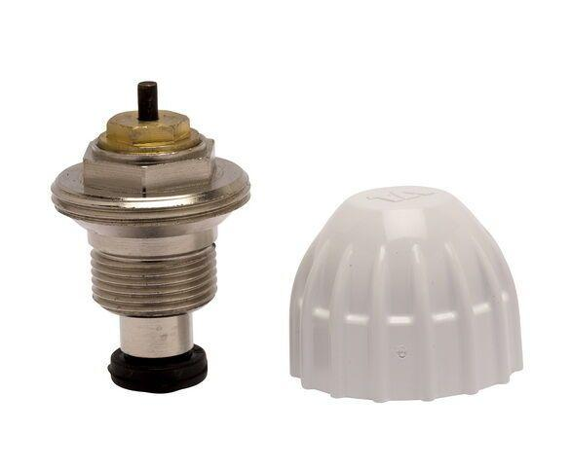

GTIN:

7318792628900

HAN:

50543005

Befestigung

schrauben